CNE aprueba reconstrucción de tres escuelas en Upala, La Cruz y Los Chiles
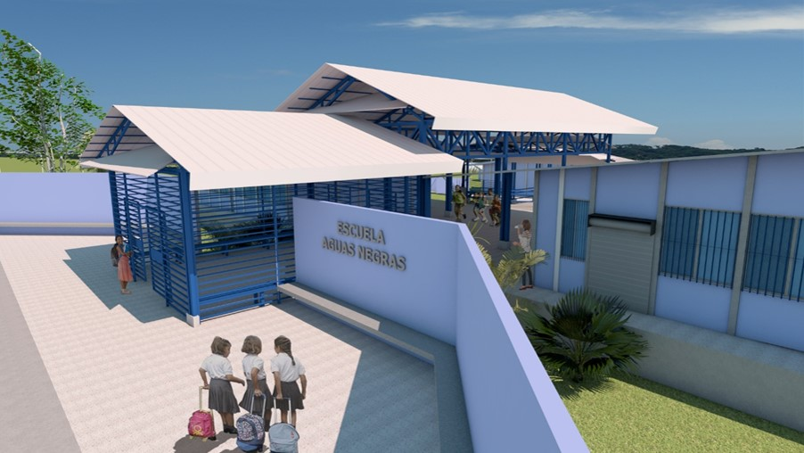

- Junta Directiva de la Comisión Nacional de Emergencias acordó inversión por ¢862,4 millones.

- Escuelas se ubican en Buenos Aires en Upala, Juntas de Caoba en La Cruz y Aguas Negras en Los Chiles.

- Los recursos fueron recaudados en la campaña “Yo nací en este país”, organizada por Repretel y el Banco de Costa Rica, a raíz del paso del huracán Otto.

Viernes 13 de setiembre. La Comisión Nacional de Prevención de Riesgos y Atención de Emergencias (CNE) reconstruirá tres escuelas en los cantones de Upala, La Cruz y Los Chiles, con una inversión de más de ¢862,4 millones, según acordó esta semana la Junta Directiva de la institución.
Los recursos forman parte de los ¢1.500 millones recaudados durante la campaña “Yo nací en este país”, organizada por Repretel con el apoyo del Banco de Costa Rica, para la reconstrucción de escuelas, viviendas y salones comunales que fueron dañados por el paso del huracán Otto en noviembre de 2016.
En el plan de inversión, la Junta Directiva de la CNE destinó ¢327.8 millones para la reconstrucción de la Escuela Buenos Aires en Upala; ¢287.4 millones para la Escuela Juntas de Caoba en La Cruz, y ¢247.2 millones para la Escuela Aguas Negras en Los Chiles.
La reconstrucción de estas escuelas -con una población estudiantil de 129- se enmarca en el Decreto 40027-MP para la atención de la emergencia del huracán Otto en el 2016. Esta infraestructura sufrió daños importantes producto de los fuertes vientos que ocasionó el evento hidrometeorológico
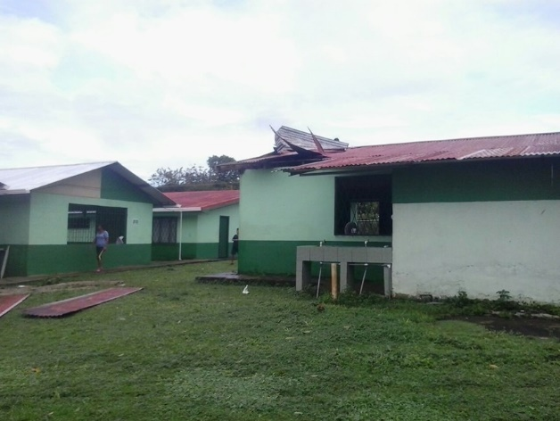
Escuela de Aguas Negras con afectaciones tras el paso del Huracán Otto
Las nuevas escuelas contarán con aulas académicas, aulas preescolares con un baño interno, batería de servicios sanitarios, comedor, acceso y área de espera, así como rampas y pasos para la accesibilidad e inclusión.
El presidente de la CNE, Alexander Solís, comentó que gracias a la solidaridad de cientos de ciudadanos tras el impacto del huracán Otto, los fondos recolectados por Repretel permitirán a niños y niñas de esos tres centros educativos recibir lecciones en aulas modernas que facilitan su aprendizaje.
El Ministerio de Educación Pública, como Unidad Ejecutora, presentará a la CNE los términos de referencia para iniciar con el proceso de contratación. Se estima que las obras tendrán una duración de 210 días naturales cada una, desde el momento en que se realice la contratación a la empresa constructora.
De los ¢1.500 millones recaudados en la campaña de Repretel a través del Banco de Costa Rica y depositados en la CNE, están en proceso de contratación ¢1.158,4 millones de los cuales se destinaron ¢296 millones para la construcción de viviendas en Las Brisas de Bagaces y los ¢862,4 millones para la reconstrucción de las tres escuelas en Upala, Los Chiles y La Cruz.

